 | SOAL UJIAN AKHIR SEMESTER TAHUN AKADEMIK 2015/2016
 | Mata Kuliah | : | Perancangan dan Pemrograman Web
 | Dosen | : | Hendi Hermawan, S.T., M.T.I.
 | Waktu & Ruang | : | 13:30-15:30 / Prodi
 | Hari & Tanggal | : | Kamis, 24 Maret 2016
 | Sifat Ujian | : | Take Home
 | Program Studi | : | T. Informatika

PERINTAH SOAL
Kerjakanlah soal dibawah ini. Lalu Kumpulkan semua file dalam file namaAnda_PBW.zip kirim ke hendiananta@gmail.com maksimal hari minggu, 27 Maret 2016 pukul 23:59 WIB.

SOAL
Buatlah personal website dengan ketentuan sebagai berikut:
- Terdiri atas menu Home, About Me, Contact, Gallery
- Halaman pertama adalah halaman Home, seperti tampilan dibawah ini.
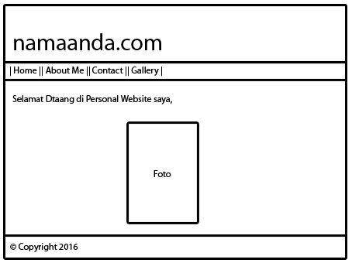
- Ketika diklik halaman About Me, maka akan terdapat tampilan seperti dibawah ini.
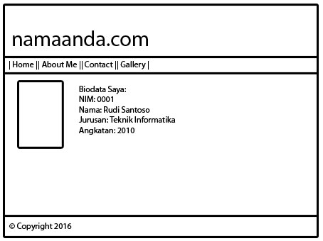
- Ketika diklik halaman Contact, maka akan terdapat tampilan seperti dibawah ini.
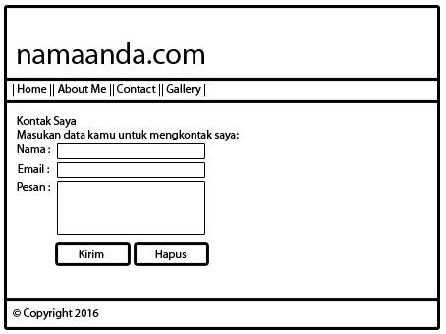
- Ketika diklik halaman Gallery, maka akan terdapat tampilan seperti dibawah ini.
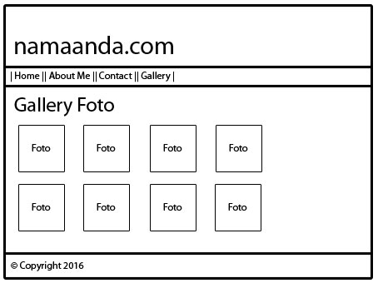
- Ketika salah satu foto diklik maka akan terdapat tampilan foto yang lebih besar seperti dibawah ini.
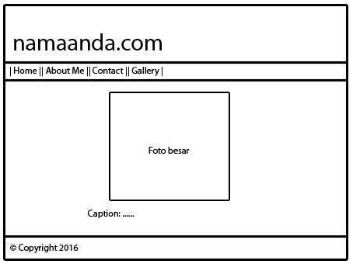

Acuan Pembuatan Soal : | Diperiksa dan disetujui oleh : | Soal ini dibuat oleh :
 | Ketua Program Studi | Dosen Mata Kuliah
 | Tanggal : | Tanggal :

